1. DB Table

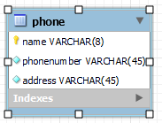

1. 전화번호부 구동 화면(Java)

2번 전체출력 화면

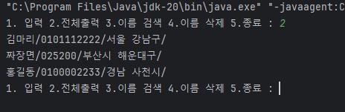

1번 입력 화면

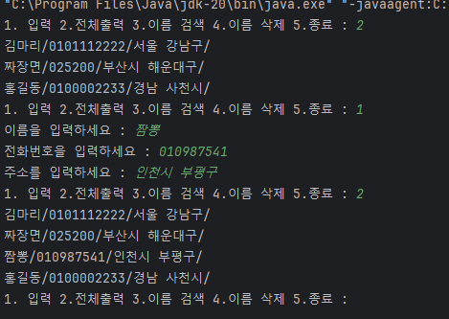

3번 이름 검색 화면

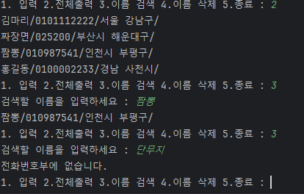

검색 시 이름이 있으면 출력, 없으면 “전화번호부에 없습니다.” 출력

삭제 화면

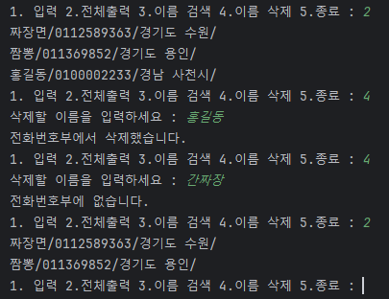

삭제 시 DB에 있으면 삭제 후 “전화번호부에서 삭제했습니다.” 출력

없을 시 “전화번호부에 없습니다.” 출력

종료 화면

